**Novembre 2020**

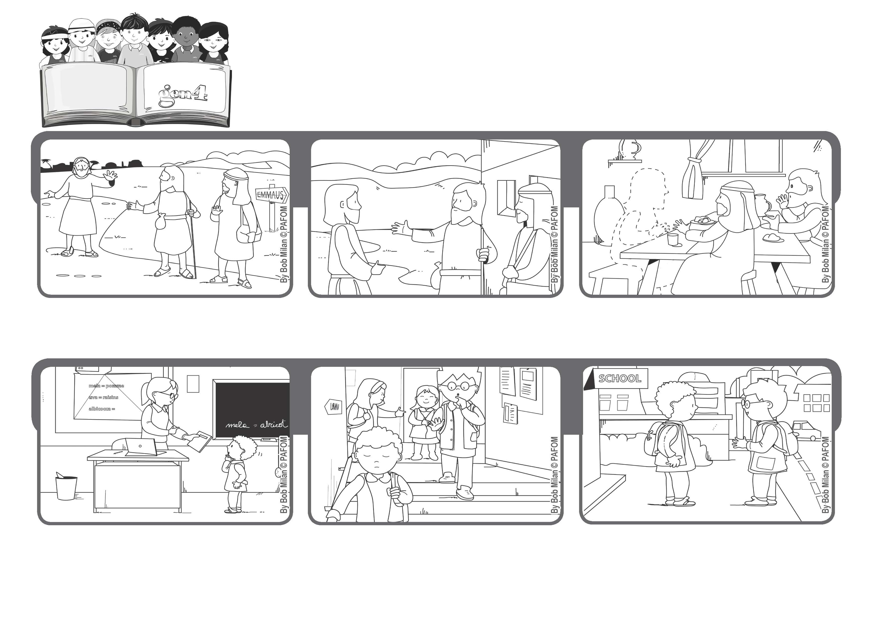

**"Bienheureux ceux qui pleurent car ils seront consolés” (Mt 5,4).**

**Un exemple : l'histoire des Disciples d'Emmaüs ( cf. Luc 24,13-32)**

**“Consolons ceux qui sont tristes”**

**Parole de Vie**

**A table, l'étranger bénit leur pain et le partage avec eux. C'est alors qu'ils découvrent que cet homme est Jésus lui-même, qu'Il est Ressuscité ! Il disparaît alors de leur vue mais les laisse le cœur plein de joie.**

**L'étranger les console en leur expliquant que, même s'il a été tué, Jésus est sorti de l'épreuve en vainqueur. Les disciples sentent leur cœur plus léger. Ils invitent leur compagnon de voyage à rester manger avec eux.**

**Paolo console Roberto et fait revenir l'espoir dans son cœur : la prochaine fois, tu feras mieux.**

**En descendant les marches de l'école, il est très triste. Paolo, un camarade de classe qu'il connaît peu, s'approche de lui.**

**En classe, Roberto, de l'Italie, a été interrogé en Français et il a eu une mauvaise note.**

**Jésus vient d'être tué et deux de ses disciples partent de Jérusalem, très tristes. Sur la route, ils croisent un étranger qui se met à marcher à leurs côtés.**

**"© PAFOM, Dessins et texte sous la direction du Centre Gen4”**

**Les gen4 sont les enfants du Mouvement des Focolari dont Chiara Lubich est la fondatrice.**